**Лабораторная работа №7**

Системы дифференциальных уравнений

**Постановка задачи:**

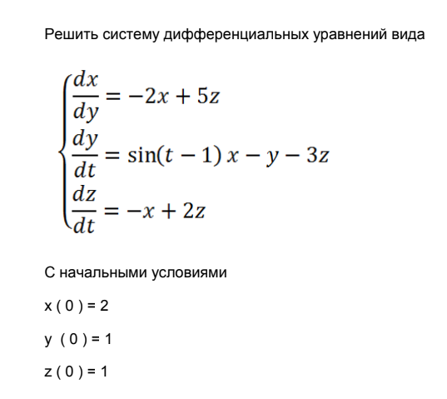

**Код:**

#include <stdio.h>

#include <stdlib.h>

#include <locale.h>

int main()

{

setlocale(LC_ALL, "");

double x = 2, y = 1, z = 1, t = 0;

double t2, h;

t2 = 2;

h = 0.1;

printf(" Крайнее значение t: %f ", t2);

printf(" Шаг: %f \n", h);

while(t < t2)

{

printf("t = %f x = %f y = %f z = %f\n ", t, x, y, z);

x += (-2 * x + 5 * z) * h;

y += (sin(t - 1) * x - y - 3 * z) * h;

z += (-x + 2 * z) * h;

t += h;

}

return 0;

}

**Результат:**

